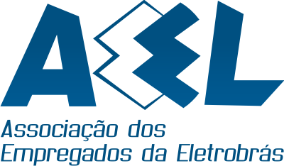
AEEL 30 ANOS
Em Defesa dos Trabalhadores da Eletrobras!

Informe_ 022/14
Boletim Linha Viva
Segue em anexo, para conhecimento, Boletim Linha Viva - Assembleia confirma paralisação de 48h nos dias 24 e 25 de abril...

A Diretoria, 11 de abril de 2014.

Associação dos Empregados da Eletrobras – AEEL




Dr. Costa Neto, pela cronologia do Bonequinho, já se passaram 680 dias do aniversário do cumprimento das reivindicações dos empregados. O Bonequinho está aguardando: a construção do Prédio Único, o Ajuste de Curva, a Diminuição dos Artigos 37, etc.

